Дополнение к практической работе
Задания 2-4
Тема 2: Планировщик обслуживания электрооборудования
Проект представляет собой веб-приложение для планирования технического обслуживания электрооборудования: добавления оборудования, создания задач обслуживания и контроля выполнения работ.

Задание 2 - Серверная часть
Серверная часть реализована на Python и Flask. Сервер принимает HTTP-запросы от клиента, вызывает функции database.py, сохраняет данные в SQLite и возвращает HTML-страницы или JSON.

Структура серверной части
electrical-maintenance-planner-app/
|-- app.py
|-- database.py
|-- maintenance.db
|-- schema.sql
|-- templates/index.html
`-- static/styles.css
Браузер -> app.py -> database.py -> maintenance.db
Браузер <- HTML/JSON <- app.py

Основные функции сервера
Функция/маршрут | Параметры | Что делает | Что возвращает
index(), GET / | status, search | Получает задачи обслуживания, оборудование и статистику. | HTML-страница.
create_equipment(), POST /equipment | inventory_number, name, equipment_type, location, responsible | Добавляет новое оборудование. | Redirect на /.
create_task(), POST /tasks | equipment_id, task_type, planned_date, priority, description | Создаёт задачу обслуживания. | Redirect на /.
start(task_id), POST /tasks/<id>/start | task_id | Переводит задачу в работу. | Redirect на /.
complete(task_id), POST /tasks/<id>/complete | task_id | Отмечает задачу выполненной. | Redirect на /.
api_tasks(), GET /api/tasks | status, search | Возвращает задачи обслуживания. | JSON.

Примеры запросов и ответов сервера
GET /api/tasks?status=planned
{
"count": 2,
"items": [
{
"id": 1,
"inventory_number": "EQ-001",
"name": "Трансформатор ТМ-250",
"task_type": "Плановый осмотр",
"planned_date": "2026-04-28",
"priority": "normal",
"status": "planned"
}
]
}

Задание 3 - Клиентская часть
Клиентская часть состоит из одной HTML-страницы и CSS-файла. Пользователь видит статистику, формы добавления оборудования и задач, фильтр и список работ.
Скриншот главной страницы приложения:
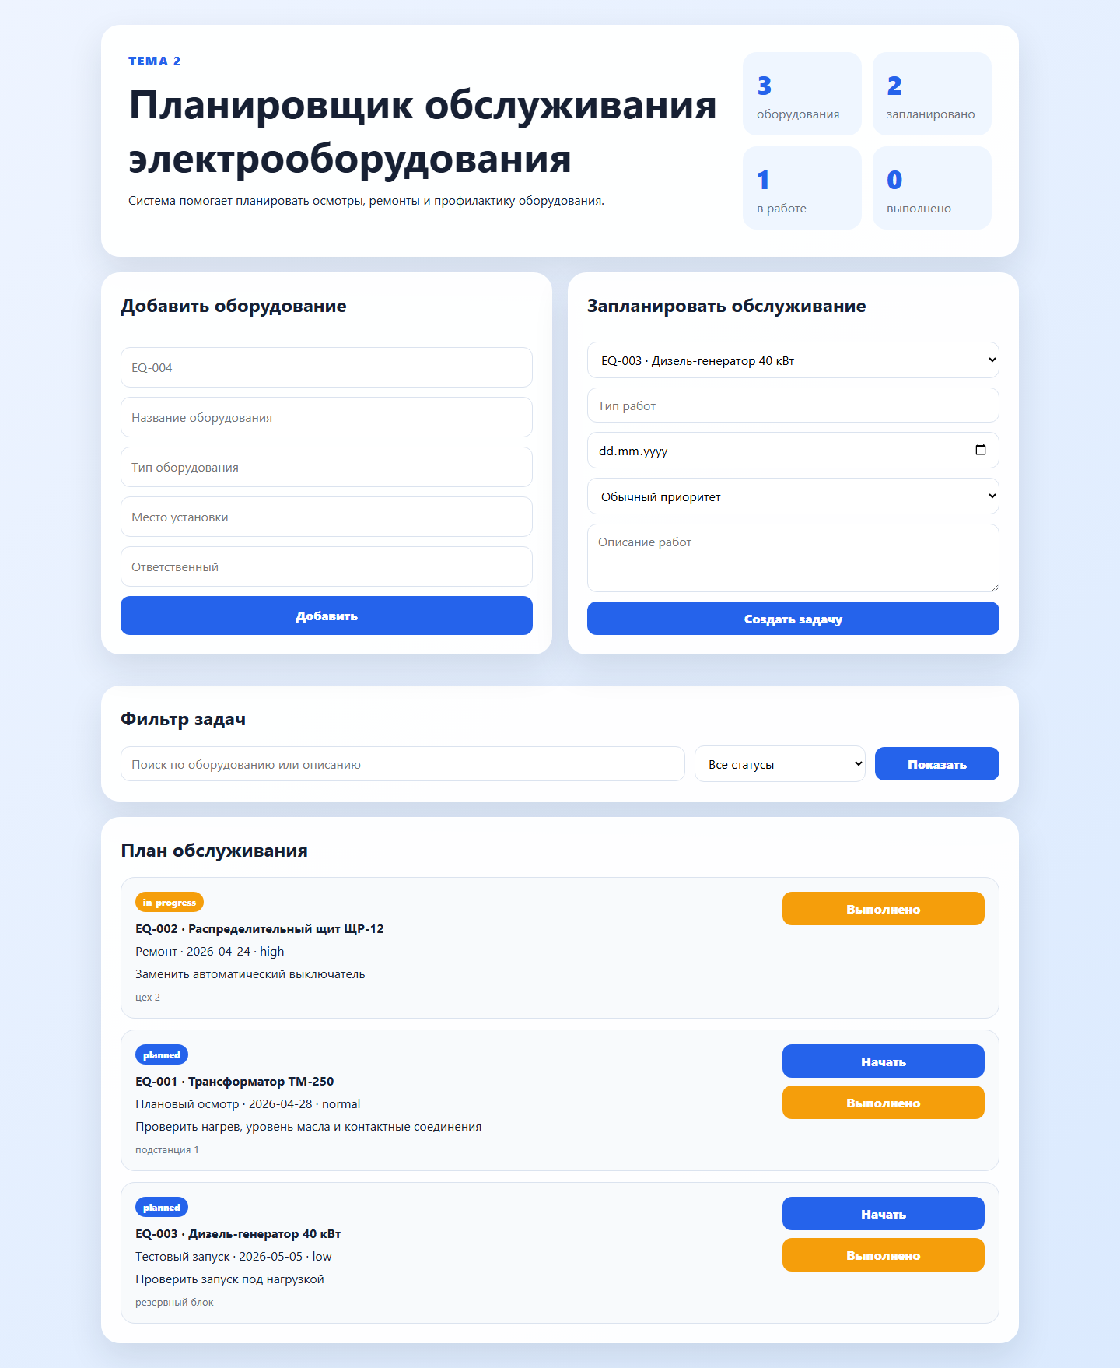

Основные экраны и блоки
Блок страницы | Назначение
Статистика | Показывает количество оборудования и задач по статусам.
Форма оборудования | Добавляет новое электрооборудование.
Форма обслуживания | Создаёт задачу планового ремонта или осмотра.
Фильтр | Фильтрует задачи по статусу и поисковой строке.
План обслуживания | Показывает задачи и кнопки смены статуса.

Схема навигации
Главная / -> POST /equipment -> /
Главная / -> POST /tasks -> /
Главная / -> POST /tasks/<id>/start -> /
Главная / -> POST /tasks/<id>/complete -> /

Работа кнопок и форм
- Добавить сохраняет оборудование.
- Создать задачу добавляет план обслуживания.
- Показать применяет фильтры.
- Начать переводит задачу в статус in_progress.
- Выполнено закрывает задачу обслуживания.

Запросы клиента к серверу
Действие пользователя | HTTP-запрос | Данные
Открыть страницу | GET / | Нет или параметры фильтра.
Добавить оборудование | POST /equipment | Данные формы оборудования.
Создать задачу | POST /tasks | Данные формы обслуживания.
Начать задачу | POST /tasks/1/start | id задачи в URL.
Закрыть задачу | POST /tasks/1/complete | id задачи в URL.
Получить JSON | GET /api/tasks | status, search.

Пользовательский сценарий
- Пользователь открывает главную страницу.
- Добавляет новое оборудование с инвентарным номером.
- Создаёт задачу обслуживания и выбирает дату.
- Фильтрует список по статусу planned.
- Нажимает Начать, когда работа началась.
- После выполнения нажимает Выполнено.

Задание 4 - Базы данных
В SQLite-базе maintenance.db хранятся таблицы оборудования и задач обслуживания.

Структура базы данных
equipment (1) -> (many) maintenance_tasks

Описание таблиц
Таблица equipment
Поле | Тип | Описание
id | INTEGER | Первичный ключ.
inventory_number | TEXT | Уникальный инвентарный номер.
name | TEXT | Название оборудования.
equipment_type | TEXT | Тип оборудования.
location | TEXT | Место установки.
responsible | TEXT | Ответственный сотрудник.
status | TEXT | active, service или stopped.
created_at | TEXT | Дата создания записи.

Таблица maintenance_tasks
Поле | Тип | Описание
id | INTEGER | Первичный ключ.
equipment_id | INTEGER | Внешний ключ на equipment.id.
task_type | TEXT | Тип обслуживания.
planned_date | TEXT | Плановая дата.
priority | TEXT | low, normal или high.
description | TEXT | Описание работ.
status | TEXT | planned, in_progress или done.
completed_at | TEXT | Дата выполнения.

Примеры SQL-запросов
SELECT * FROM equipment;
SELECT * FROM maintenance_tasks WHERE status = 'planned';
INSERT INTO equipment (inventory_number, name, equipment_type, location, responsible) VALUES ('EQ-004', 'Компрессор', 'двигатель', 'цех 1', 'Кузнецов К.К.');
SELECT equipment.name, maintenance_tasks.task_type FROM maintenance_tasks JOIN equipment ON equipment.id = maintenance_tasks.equipment_id;

Примеры данных в базе
id | Инв. номер | Оборудование | Задача | Дата | Статус
1 | EQ-001 | Трансформатор ТМ-250 | Плановый осмотр | 2026-04-28 | planned
2 | EQ-002 | Распределительный щит ЩР-12 | Ремонт | 2026-04-24 | in_progress

Вывод
В проекте описаны серверная часть, клиентский интерфейс и база данных планировщика обслуживания электрооборудования. Система позволяет фиксировать оборудование и контролировать выполнение технических работ.

